Verhaltenskodex/ Code of conduct
Kohlmann GmbH, Wellastrasse 20, 36088 Hünfeld
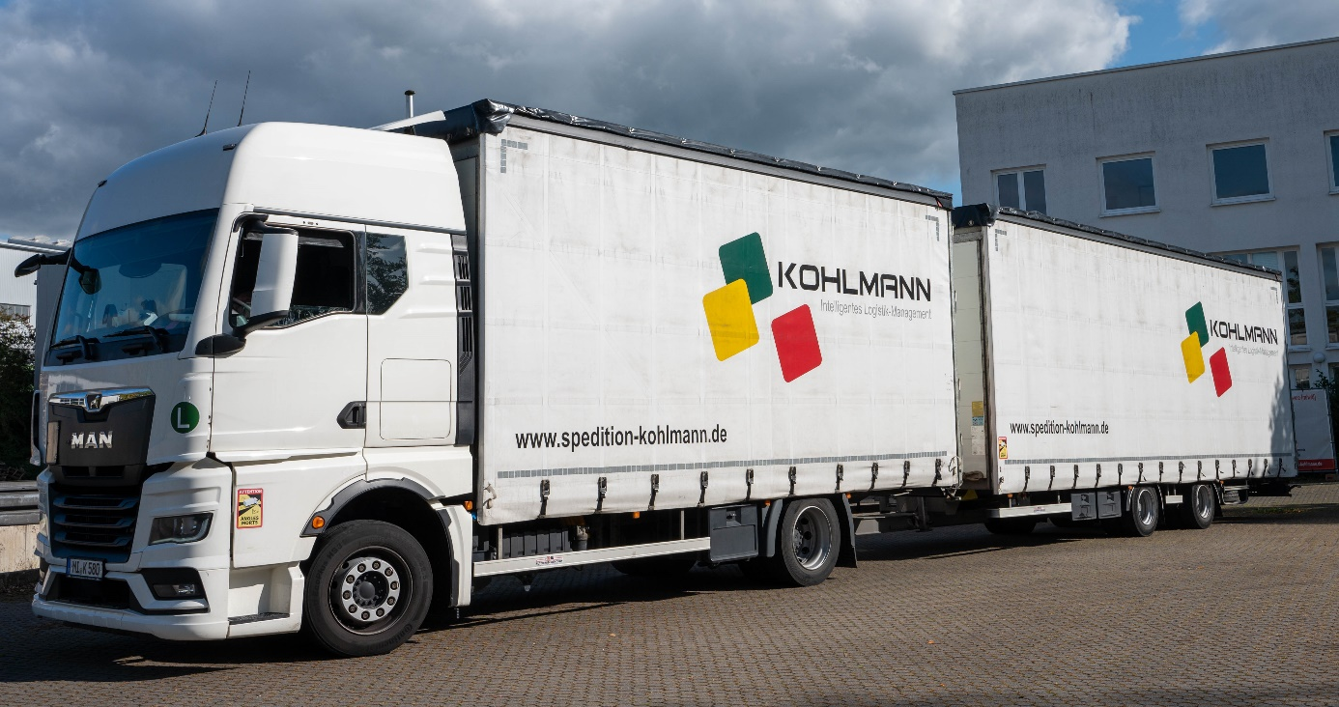

Moderne Logistik heißt: Heute schon wissen, was morgen gebraucht wird- und über die Möglichkeiten verfügen, diese Bedürfnisse europaweit Kunden- und Umweltorientiert umzusetzen. Daran arbeiten wir bei Kohlmann seit Gründung des Unternehmens.
Alle unsere Entwicklungen haben dabei ein Ziel: Die Probleme unserer Kunden, schnell, sicher, souverän, sparsam und zukunftsfähig zu lösen.
Bei diesem Bestreben verpflichten wir uns, bestimmte Werte und Grundsätze einzuhalten um Mitarbeiter, Kunden und Geschäftspartner zu schützen.
Die Wirkung des Code of Conduct unseres Unternehmens soll sich im Verhalten unserer Mitarbeiter untereinander als kollegiales, faires und angemessenes Miteinander auszudrücken( Innenwirkung).
Des Weitern erwarten wir von unseren Mitarbeitern ein angemessenes, gepflegtes und höfliches Auftreten und Handeln gegenüber Kunden und Lieferanten ( Außenwirkung).

Unsere Werte und Grundsätze
Der Ordnungsrahmen unseres Handels sind dabei gesetzliche und interne Vorschriften, aber unsere unternehmerische Verantwortung geht weit darüber hinaus.
Uns sind der faire Umgang miteinander, ökologische und gesellschaftliche Belange wichtig.
Wir halten alle Mitarbeiter, Kunden und Lieferanten an, die allgemein gültigen Werte der Zusammenarbeit, die im Global Compact der UN aufgeführt sind, anzuerkennen.
Der United Nations Global Compact ist die weltweit größte und wichtigste Initiative für verantwortungsvolle Unternehmensführung. Auf der Grundlage seiner 10 universellen Prinzipien verfolgt er die Vision einer inklusiven und nachhaltigen Weltwirtschaft zum Nutzen aller Menschen, Gemeinschaften und Märkte, heute und in Zukunft. Mit ihrem Beitritt zeigen bereits über 13.000 Unternehmen und Organisationen aus Zivilgesellschaft, Politik und Wissenschaft in 170 Ländern, dass sie diese Vision verwirklichen wollen.
Die zehn Prinzipien des Global Compact

1. Unternehmen sollen den Schutz der internationalen Menschenrechte unterstützen und achten.
2. Unternehmen sollen sicherstellen, dass sie sich nicht an Menschenrechtsverletzungen mitschuldig machen.
3. Unternehmen sollen die Vereinigungsfreiheit und die wirksame Anerkennung des Rechts auf Kollektivverhandlungen wahren.
4. Unternehmen sollen für die Beseitigung aller Formen von Zwangsarbeit eintreten.
5. Unternehmen sollen für die Abschaffung von Kinderarbeit eintreten.
6. Unternehmen sollen für die Beseitigung von Diskriminierung bei Anstellung und Erwerbstätigkeit eintreten.
7. Unternehmen sollen im Umgang mit Umweltproblemen dem Vorsorgeprinzip folgen.
8. Unternehmen sollen Initiativen ergreifen, um ein stärkeres Umweltbewusstsein zu fördern.
9. Unternehmen sollen die Entwicklung und Verbreitung umweltfreundlicher Technologien beschleunigen.
10. Unternehmen sollen gegen alle Arten der Korruption eintreten, einschließlich Erpressung und Bestechung.

Die Einhaltung dieser Grundsätze wird von jedem Mitarbeiter, unabhängig von der Position in unserem Unternehmen, erwartet. Das gilt auch für Dritte, die in unserem Auftrag handeln. Wenn Sie irgendeinen Verstoß gegen unseren Kodex bemerken, erwarten wir von unseren Mitarbeitern, diesen Verstoß zu melden, damit wir darauf reagieren können.

Die folgenden Fragen dienen dabei als erste Orientierungshilfe:
• Ist dieses Verhalten legal? Entspricht es unserem Kodex?
• Ist dieses Verhalten für das Ansehen von der Spedition Kohlmann unbedenklich?
• Ist es das richtige Verhalten in dieser Situation?
• Bin ich zu diesem Verhalten befugt?
• Erfülle ich mit diesem Verhalten eine Vorbildfunktion?
• Würde ich mich wohl fühlen, wenn ein Bericht zu dieser Situation auf der Titelseite einer Zeitung zu finden wäre?

Schutz vor Information
Jeder Mitarbeiter ist dafür verantwortlich das Unternehmensvermögen zu schützen, das umfasst nicht nur materielle Werte, genauso müssen internes Wissen und vertrauliche Informationen geschützt werden.
Bei der Erhebung, Speicherung, Verarbeitung oder Übertragung von Mitarbeiterdaten, Kundendaten oder Daten Dritter achten wir auf größte Sorgfalt und strenge Vertraulichkeit.
Mitarbeiter, die über Zugang zu besonderes vertraulichen Informationen verfügen, dürfen erst nach Rücksprache mit der Geschäftsführung diese Informationen an Dritte weiterzugeben.
Ethik und Fairplay
Wir wollen ein Arbeitsumfeld bieten, in dem jeder Mitarbeiter mit einem guten Gefühl und voller Motivation zur Arbeit geht. Wir fördern ein Arbeitsumfeld, das vor Respekt und Toleranz geprägt ist.
In diesem Umfeld muss es möglich sein, Fehler zu machen, zu diesen zu stehen und aus den Fehlern zu lernen. Ein konstruktiver Umgang mit Kritik ist dabei unumgänglich.
In unserem familiären Unternehmensstruktur ist ein direkter Kontakt zu jedem Mitarbeiter möglich. Klare Aussagen und ein Führungsstil mit flachen Hierarchien sind uns wichtig.
Wir möchten Eigenständigkeit, Verantwortung und Fairness aller Mitarbeiter in unserem Unternehmen fördern.
Nachhaltigkeit
Uns ist die Verantwortung unseres Handels gegenüber den nachfolgenden Generationen bewusst.
Wir regen daher alle Mitarbeiter an, mit den vorhandenen Ressourcen sorgsam und verantwortungsvoll umzugehen.
Ales unterstützendes Instrument haben wir ein Umweltmanagementsystem installiert, das uns die ständige Verbesserung unseres Unternehmens messbar kontrollieren lässt.

Akzeptanz und Toleranz
Als international agierendes Unternehmen unterscheiden sich auch unsere Mitarbeiter durch die Herkunft aus verschiedenen Ländern.
Wir legen großen Wert darauf, dass die Herkunft, Sprache, Hautfarbe, Geschlecht, Alter, Religion, Familienstand, Behinderung oder sexuelle Orientierung keinen negativen Einfluss auf das Miteinander unseres Unternehmens haben darf. Diskriminierung lehnen wir grundsätzlich ab.
Die Integration fremder Kulturen sehen wir als eine Bereicherung der Vielfalt unseres Unternehmens an.

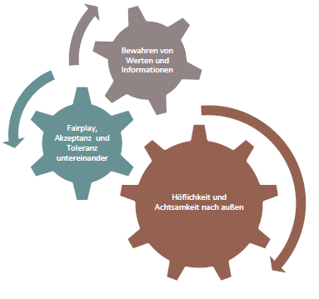

Hünfeld, 30.09.2023

